|  |  |
| --- | --- |
|  | **2021** |
|  | Szymon Lorenc  Informatyka Stosowana, Grupa 3  Laboratorium nr 10 |

|  |
| --- |
| **[Deltachat CI/CD PiPELINE]** |
| Diagram aktywności, diagram wdrożeniowy oraz omówienie zmian po implementacji pipeline’u |

## Diagram aktywności (UML Activity diagram)

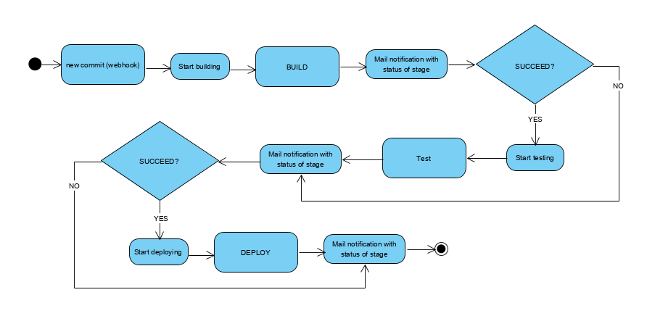

## Diagram wdrożeniowy (UML Deployment diagram)

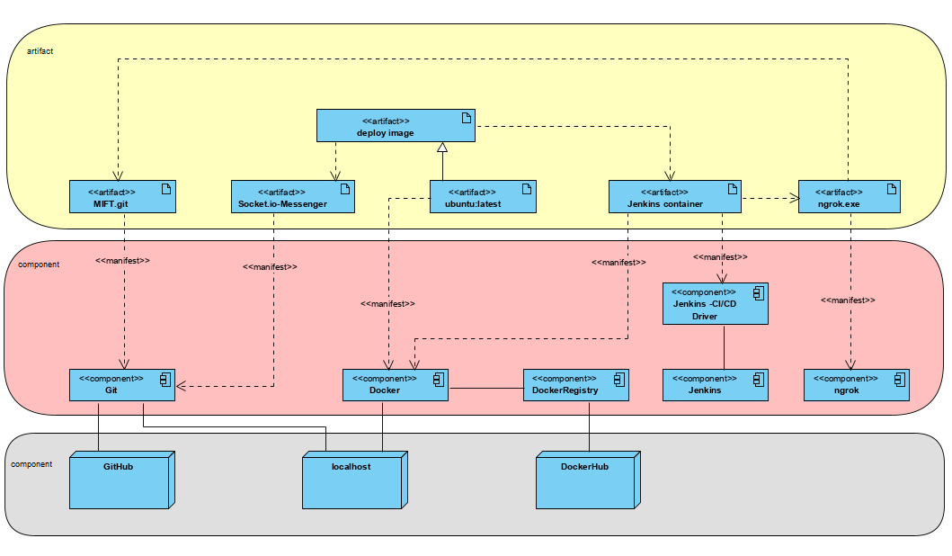

Technologie

* git
* docker
* npm
* ngrok.exe

Platformy

* GitHub
* DockerHub
* ngrok
* Jenkins

## Zmiany

1. W każdym etapie pipeline’u dodano funkcje powiadomień mailowych o statusie końcowym danego stage’u.

2. Po testowaniu dodano stage wdrażania „Deploy”.

3. Pipe nie jest przerywany w przypadku niepowodzeniem lecz każdy następny stage dostaje taki sam status z automatu bez wykonywania go.

4. Zrezygnowano z wykorzystania docker-compose.

5. Do uruchamiania pipe’ów wykorzystano webhook’a, który jest wbudowany w github’a. Niezbędne było użycie ngrok do tunelowania Jenkinsa z localhosta na adres zewnętrzny widoczny przez github.

6. Nie tworzono finalnie dóch obrazów (build i test). Na odpowiadającym im stage’u wykonywano operacje kolejno ‘npm install’ oraz ‘npm test’. W ‘Deploy,u’ stworzono finalny obraz na podstawie Dockerfile_deploy